（日本郵政共済組合）
給与等証明書[認定用]

対象者 | 氏名 | 姓 |  |  |  |  | 名
 | 生年月日（和暦） | 年 月 日
現在の雇用条件 | 採用年月日（和暦） | 年 月 日
 | 雇用条件変更日（和暦） | （雇用条件に変更があった時のみ記入してください。）
 |  | 年 月 日
 | 給与  ※いずれかにをつけて記入 | □時給 |  | 円
 |  | □日額 |  | 円
 |  | □月額 |  | 円
 | 賞与  ※支給がない場合は「0」と記入 | ※支給される額が異なる場合は、「(例)夏期：〇円、冬期：△円」と記入してください。
 |  | １年あたりの支給回数 |  |  | 回
 |  | １回あたり |  |  | 円
 | 1日あたりの勤務時間 | ※１か月の平均を記載してください。「〇～△時間」とは記入しないでください。  上記のように記入された場合、最大値で計算をします。  ※日によって勤務時間が異なる場合は「〇時間勤務：〇日／△時間勤務：△日」等と  具体的に記入してください。
 |  | 時間／日
 | 1か月の雇用日数 | ※「〇～△日」とは記入しないでください。  上記のように記入された場合、最大値で計算をします。  ※月によって勤務日数が異なる場合は、平均を記入してください。
 |  | 日
 | 通勤費  ※支給がない場合は「0」と記入 | □日額 |  | 円
 |  | □月額 |  | 円
 | 各種手当  （住居手当、扶養手当、  調整手当、管理職手当等）  ※支給がない場合は「0」と記入 | ※基本給以外に支給されているものについて記入してください。  ※超過勤務手当は含めないでください。
各種手当の1か月あたりの合計支給額
円
 | 給与支給日 | □当月 □翌月 |  |  |  | 毎月 日
特記事項
上記のとおり証明します。
令 和 年 月 日
所在地
事業所名
事業主名 ㊞
電話番号
※対象者本人の証明は認められません。

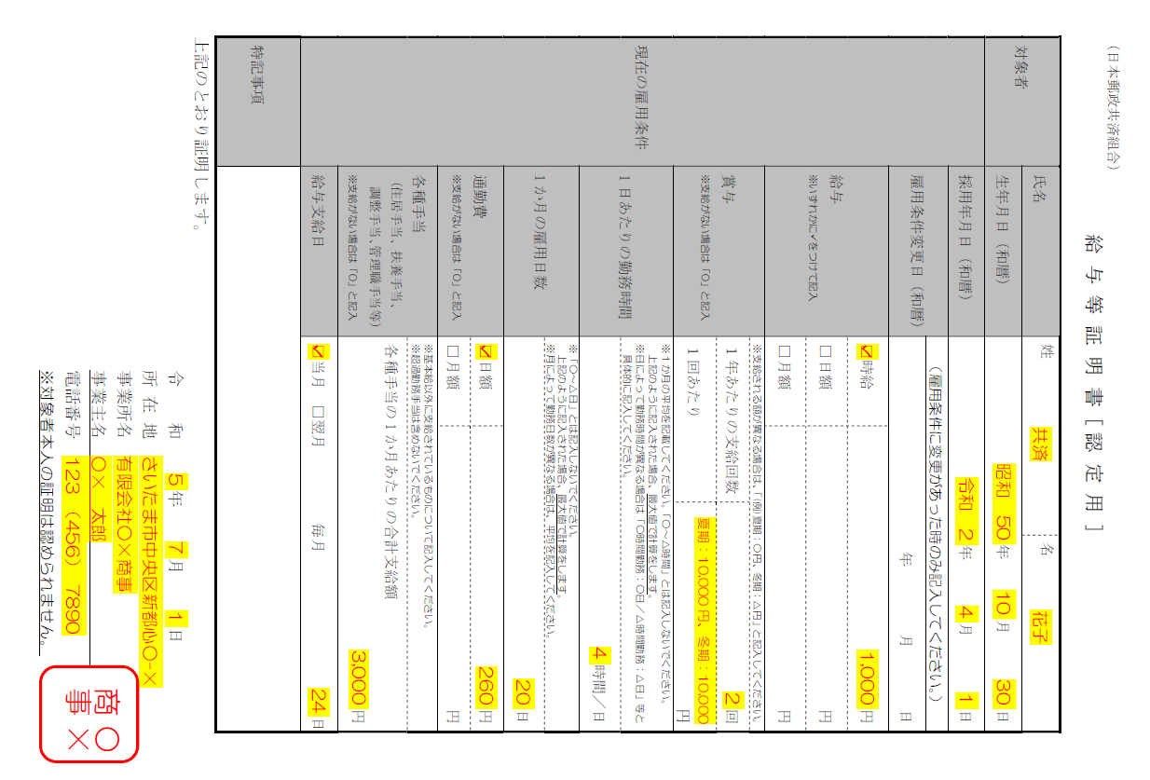

記載例

記載時の注意点
対象者 | 氏名 | （特になし）
 | 生年月日（和暦） | 和暦で記載してください
現在の雇用条件 | 採用年月日（和暦） | 和暦で記載してください
 | 雇用条件変更日（和暦） | 和暦で記載してください
 | 給与 | 雇用条件通知書の時給、日額、月額又は給与明細書の基本給を記載してください
 | 賞与 | 支給実績がある方  支給実績額を記載してください  なお、採用から１年経過していない場合は、半期分の支給実績（半期のうち全期間在籍していない場合は在籍していたとして支給される想定額）を参考に、概算額を記載してください  採用されたばかりであるなど支給実績がない方  昨年度採用され、かつ、同様の労働条件の方の賞与額を参考に、概算額を記載してください
 | 1日あたりの勤務時間 | １か月の平均を記載してください  日によって勤務時間が異なる場合は「4時間勤務：5日／6時間勤務：15日」等と具体的に記載してください  ※「4～6時間」とは記載しないでください  上記のように記入された場合、最大値で計算をします
 | 1か月の雇用日数
 | 通勤費 | 支給がない場合は「0円」と記載してください
 | 各種手当 | 超過勤務手当は含めません  支給がない場合は「0円」と記載してください
 | 給与支給日 | （特になし）
特記事項 |  | 特記事項がある場合に記載してください
（様式右下の証明箇所） |  | 勤務先の事業主に証明を依頼してください  証明印は社判を押印してください（社判がない場合は、事業主の印を押印してください）  ※ 対象者本人の証明は認められません

